Programme remise en mouvement
Ce programme inclut quatre mouvements qui peuvent s’effectuer avec un minimum d’équipement. Chaque mouvement devrait être effectué au moins une fois par semaine, pour un maximum de trois fois par semaine. Les mouvements peuvent être divisées entre les séances d’entrainement (par exemple, effectuer les mouvements 1 et 2 le lundi et les mouvements 3 et 4 le mercredi). Tous les mouvements devraient être effectués de manière lente et contrôlée, en limitant la douleur ressentie.

V-sit
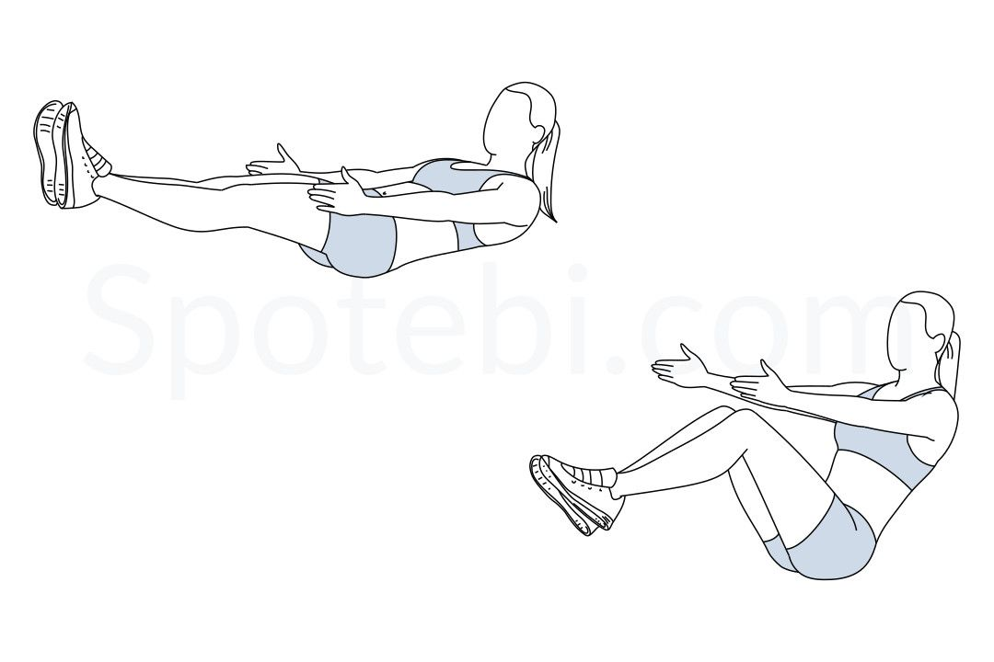
À faire en position couchée sur le lit. Commencer en position couchée et tenter de lever les genoux et le torse en exerçant une tension sur le ventre. Monter les jambes et le torse le plus possible sans sentir de douleur excessive.
3 séries de 10 à 20 répétitions
Good Morning
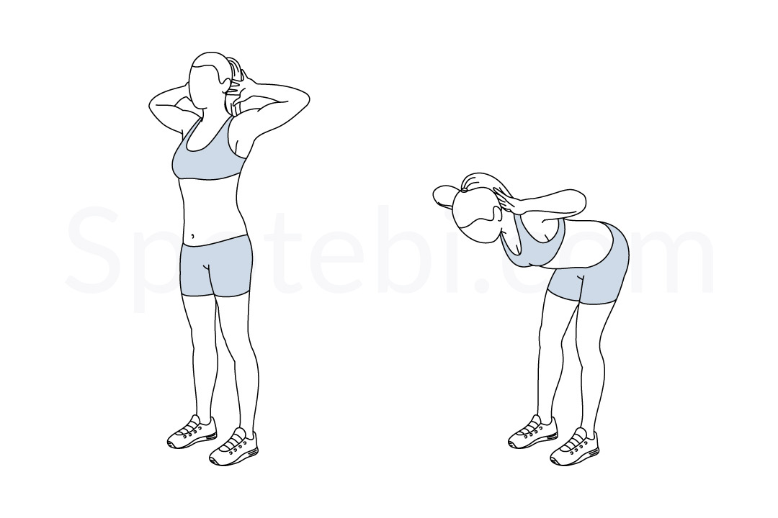
À effectuer en position debout. Placer les mains croisées sur le torse ou derrière la tête. Graduellement pencher le torse en faisant attention de ne pas courber la colonne vertébrale. Les hanches devraient reculer et le torse devrait être bombé. Pencher le torse le plus loin possible sans sentir de douleur excessive.
3 séries de 10 à 20 répétitions

Chair Squat
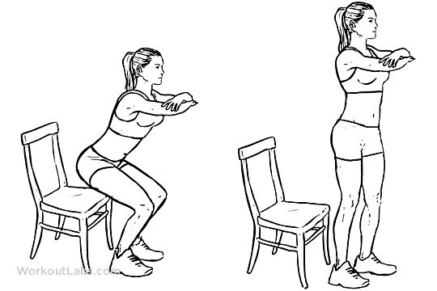
À effectuer en position debout, en avant d’une chaise ou du lit. S’assoir et se relever de manière lente et contrôlée. Choisir une chaise d’une hauteur appropriée pour que le mouvement soit contrôlable et que la descente ne se fasse pas de manière brusque.
3 séries de 5-12 répétitions

Shoulder Press
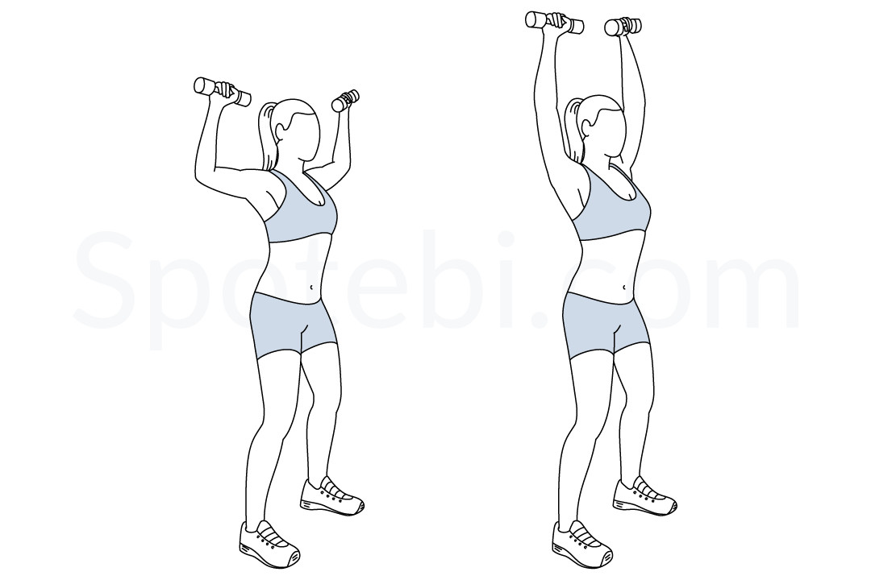
À faire en position debout ou assise. Prendre des poids (des bouteilles d’eau sont suffisantes) dans chaque main. Aligner les coudes avec les poignets e chaque côté de la tête et pousser les bras jusqu’à ce que les poignets, les coudes et les épaules soient alignés. Retourner dans la position initiale. Effectuer le mouvement de manière calme et contrôlée.
3 séries de 10-20 répétitions.

